Representante profesional
Nombre: Representante profesional
Version:7.0
Autor del tutorial:UND3R
Dificultad:1
Abrimos el programa y nos muestra lo siguiente:
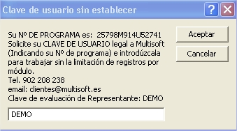
Si introducimos DEMO, podemos entrar de manera gratuita, Si ingresamos un serial falso nos muestra lo siguiente:
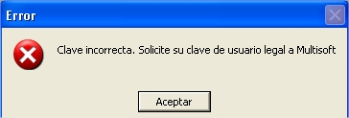
Si intentamos arrancar el programa desde Ollydbg nos muestra lo siguiente:
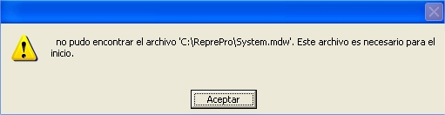
Si notamos la primera API que se llama es CommandLineA, por lo que necesita parámetros para que el programa arranque bien, intentemos ver las propiedades del acceso directo que creo el programa:
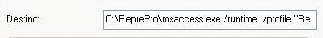
Como OllyDbg no nos da la posibilidad de agregar comandos al momento de ejecutar, generaremos un error forzado en el programa para luego poder depurarlo (Just in time debugging):
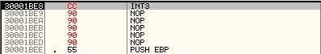
Lo iniciamos y nos muestra el siguiente error (Alerta del manejador de excepciones genérico que posee windows):
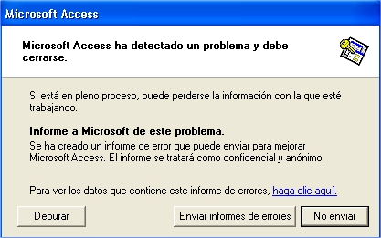
Presionamos Depurar y dejamos nuestro programa como antes:
Ahora si buscamos Name (Label) In current Module encontraremos dos APIS interesantes CompareStringA yCompareStringW, coloquemos un BP en ambas, si presionamos RUN y colocamos cualquier serial se detendrá en el BP pudiendo ver en el stack la comparación con mi serial falso y el serial verdadero, probemos:
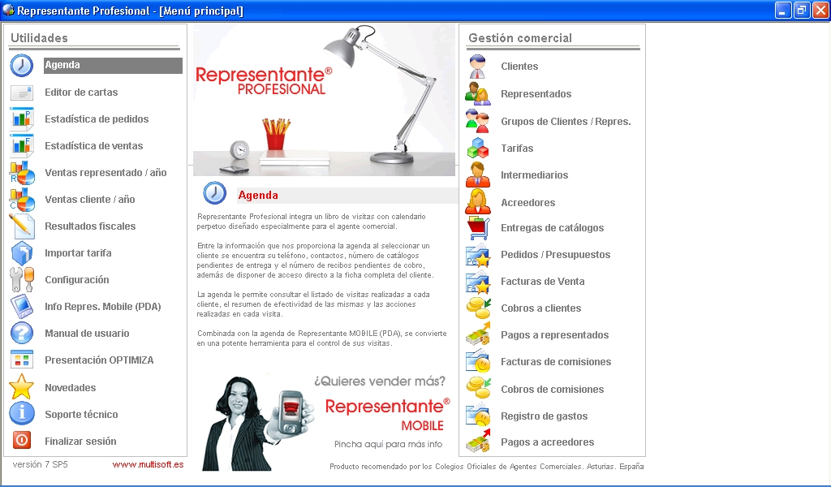
La limitación de este software era la creación de clientes, intentemos crear clientes:
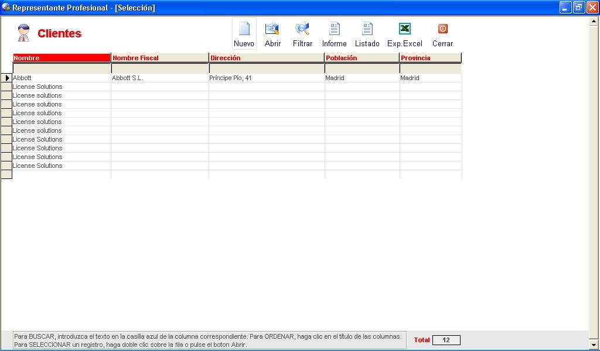
Funciona a la Perfección

